OZDRAVNÉ POBYTY
PRO MICHÁLKOVICKÉ PŘEDŠKOLÁČKY
realizováno v rámci dotačního programu Moravskoslezského kraje
„Ozdravné pobyty pro děti předškolního věku“

Projekt „Ozdravné pobyty pro michálkovické předškoláčky“ v rámci dotačního programu
Moravskoslezského kraje „Ozdravné pobyty pro děti předškolního věku“

Hotel Duo, Horní Bečva 216, 756 57
23. 3. 2019 – 5. 4. 2019
pobyt pro děti předškolního věku a rodiče
pobyt je pro účastníky ozdravného pobytu bezplatný
termín odevzdání přihlášky do 8. 2. 2019
v MŠ Sládečkova, Sládečkova 80.
příjem přihlášek pro organizátora zajišťuje MŠ Sládečkova
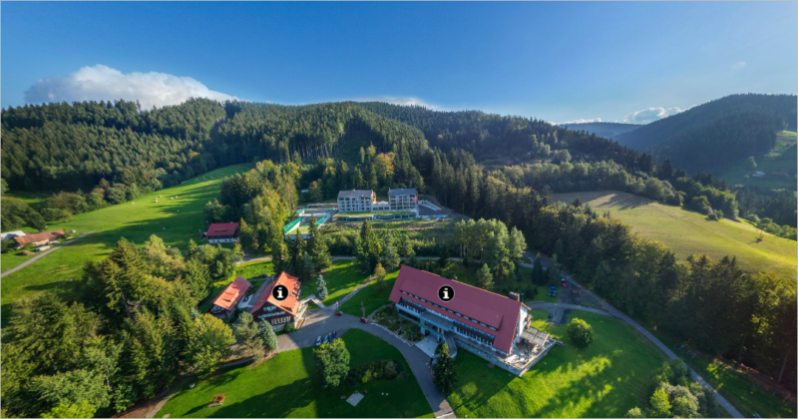

Projekt ozdravných pobytů je realizován za finanční podpory Moravskoslezského kraje, finanční podpory statutárního města Ostravy a finanční účasti městského obvodu Michálkovice.

Podmínky ozdravného pobytu předškolních dětí městského obvodu Michálkovice

- Ozdravný pobyt se koná v Hotelu Duo, Horní Bečva 216, 756 57.
- Ozdravný pobyt se koná v termínu 23. 3. 2019 – 5. 4. 2019.
- Ozdravný pobyt je poskytován účastníkům bezplatně.
- Účastníkem je 1 dítě navštěvující MŠ Sládečkova (popř. dítě nenavštěvující předškolní zařízení, které nedosáhlo 6 let věku) + 1 osoba dospělého doprovodu.
- V případě přebytku zájemců oproti plánované kapacitě jsou pro uspokojení zájemců stanovena následující kritéria:
  - Děti navštěvující předškolní třídu MŠ Sládečkova (+ sourozenci, kteří nedosáhli 6 let věku),
  - Děti navštěvující nižší ročníky MŠ Sládečkova (+ sourozenci, kteří nedosáhli 6 let věku),
  - Děti s trvalým pobytem v Michálkovicích nenavštěvující předškolní zařízení, které nedosáhly 6 let věku.
- V případě naplnění kapacit budou přijímány náhradní přihlášky.
- Osoby dospělého doprovodu se mohou v průběhu pobytu maximálně 1 x vystřídat (např. místo matky přijede na druhý týden otec dítěte). Střídání dospělých osob bude probíhat pouze po předchozím nahlášení (uvedení v závazné přihlášce).
- Osoba dospělého doprovodu odpovídá za dítě po celou dobu ozdravného pobytu.
- Doprava bude zajištěna autobusy objednanými organizátorem ozdravného pobytu (místo a čas bude upřesněno). Doprava autobusem je plně hrazena. Dopravit se mohou účastníci také individuálně (po předchozím uvedení této skutečnosti v přihlášce) – v takovém případě jim nevzniká nárok na úhradu nákladů na dopravu.
- Součástí ozdravného pobytu není pojištění účastníků, které si v případě zájmu musí jednotlivé osoby zajistit individuálně.
- Stravování je zajištěno 5 x denně.
- Pitný režim zajištěn po celý den.
- Speciální stravovací návyky, alergie, diety (potvrzené lékařem) nutno uvést v přihlášce.
- Účast na procedurách je povinná (např. bazén, sauna, cvičení, apod.).
- Program pobytu bude předán účastníkům přibližně týden před odjezdem.
- Převzetí přihlášky nezakládá nárok na zařazení na ozdravný pobyt. O zařazení bude zákonný zástupce informován emailem uvedeným v přihlášce nejpozději 5 dní po uplynutí lhůty pro podávání přihlášek. Tímto oznámením jsou účastníci zařazeni na ozdravný pobyt.
- V případě bezdůvodného nenastoupení na ozdravný pobyt je organizátor oprávněn vymáhat od zákonného zástupce náhradu způsobené škody až do výše 15.000 Kč za každou nezúčastněnou osobu.

Další informace

V rámci pobytu účastníci získávají
- možnost využití společného prostoru – společenská místnost
- využití vnitřního vyhřívaného bazénu (obvykle 9.00 – 21.00) a Kneippova masážního chodníku
- využití saunového světa (obvykle 12.00 – 21.00)
- neomezený vstup do fitness centra
- využití venkovních prostor a sportovišť
- zapůjčení sportovního vybavení
- zdarma wifi

Program
Další program, který může zahrnovat povinné ozdravné procedury, animační programy či jiné volnočasové aktivity, bude konkretizován nejpozději týden před odjezdem.

Mladší sourozenci do 3 let
- Možnost využití bezplatného pobytu pro dítě do 3 let bez nároku na služby (sourozenci). V případě volných kapacit hotel poskytne bezplatně i dětskou postýlku nebo lze využít svou.
- Aktuální doplatek za stravování (plná penze) činí 320 Kč na dítě a den - rodiče si tento poplatek hradí sami.
- V případě vyšší účasti dětí mladších 3 let může vzniknout povinnost zajistit si dopravu individuálně.
- Případnou účast těchto dětí hlaste při předání přihlášky.

Doprava autobusem
- Konkrétní čas odjezdu na ozdravný pobyt a z něj bude konkretizován nejméně týden před odjezdem na ozdravný pobyt.

Lokalita
Horní Bečva je horská obec s nadmořskou výškou v centru 505 m n. m. ležící v Chráněné krajinné oblasti Moravskoslezské Beskydy asi 13 km východně od Rožnova pod Radhoštěm po obou březích horního toku Rožnovské Bečvy, která odděluje pásmo Vsetínských vrchů od Beskyd.
